МИНОБРНАУКИ РОССИИ
ФЕДЕРАЛЬНОЕ ГОСУДАРСТВЕННОЕ БЮДЖЕТНОЕ
ОБРАЗОВАТЕЛЬНОЕ УЧРЕЖДЕНИЕ ВЫСШЕГО ОБРАЗОВАНИЯ
“ТУЛЬСКИЙ ГОСУДАРСТВЕННЫЙ УНИВЕРСИТЕТ”

Технический колледж им. С.И.Мосина

ИНДИВИДУАЛЬНЫЙ ПРОЕКТ
Радиоволны и их применение

Работу выполнил:
Ионов Вячеслав
Максимович,
Студент группы 1-090207
Руководитель:
Рейм Елена Анатольевна
преподаватель (физики)

Тула, 2025г
Радиоволны и их применение.

Цель проекта: Изучить основные свойства радиоволн, их применение в современных технологиях и влияние на жизнь человека.
Задачи проекта:
1. Теоретические основы:
• Изучить историю открытия и исследования радиоволн, вклад ключевых ученых (Максвелл, Герц, Попов, Маркони).
• Рассмотреть физическую природу радиоволн: электромагнитное излучение, характеристики (частота, длина волны, амплитуда), спектр радиоволн.
• Изучить принципы распространения радиоволн в различных средах (атмосфера, космос).
• Рассмотреть процессы модуляции и демодуляции радиосигналов.

2. Применение радиоволн:
• Исследовать применение радиоволн в различных областях:
* Радиосвязь (радиовещание, телевидение, мобильная связь).
* Радиолокация (радары).
* Радионавигация (GPS, ГЛОНАСС).
* Медицина (радиотерапия, МРТ).
* Наука (радиоастрономия).

3. Влияние радиоволн на человека и окружающую среду:
• Изучить потенциальное воздействие электромагнитного излучения на здоровье человека.
• Рассмотреть экологические аспекты использования радиоволн (электромагнитное загрязнение).
4. Практическая часть.

1.История открытия и исследования радиоволн.
1864 год: Джеймс Клерк Максвелл. Шотландский физик публикует свою теорию электромагнетизма. Максвелл предсказал существование электромагнитных волн, распространяющихся в пространстве со скоростью света. Это стало теоретической основой для будущих разработок в области беспроводной связи.
1886-1888 годы: Генрих Герц. Немецкий физик экспериментально подтверждает существование электромагнитных волн, сгенерировав и обнаружив их в лаборатории. Он продемонстрировал, что эти волны обладают свойствами, предсказанными Максвеллом. Герц, однако, не видел практического применения своим открытиям, считая их чисто научными. Единица измерения частоты электромагнитных колебаний (Герц - Гц) названа в его честь.
Александр Степанович Попов (1859-1906). Русский физик и электротехник.
1895 год: Попов демонстрирует свой прибор для обнаружения и регистрации электромагнитных волн, предназначенный для регистрации грозовых разрядов. Фактически, это был один из первых радиоприемников. 7 мая 1895 года (25 апреля по старому стилю) на заседании Русского физико-химического общества в Санкт-Петербурге Попов продемонстрировал свой прибор, что считается датой рождения радио в России.
1896 год: Попов производит первую в мире радиотелеграмму, передав слова "Генрих Герц" на расстояние около 250 метров.
Вклад Попова: Попов занимался не только научными исследованиями, но и внедрением своих разработок в практику, в частности, для нужд флота. Он совершенствовал свои приборы, увеличивая дальность связи и повышая их надежность.
Гульельмо Маркони (1874-1937). Итальянский инженер и предприниматель.
1896 год: Маркони подает патент на систему беспроводной телеграфии в Англии.
Конец 1890-х годов: Маркони активно работает над коммерциализацией радиосвязи. Он строит мощные передатчики и приемники, увеличивая дальность связи.
1901 год: Маркони осуществляет первую трансатлантическую передачу радиосигнала из Англии в Канаду. Это событие стало сенсацией и доказало возможность дальней связи с помощью радио.
Вклад Маркони: Маркони, в отличие от многих ученых, обладал предпринимательской хваткой. Он сумел создать успешную компанию, Marconi Wireless Telegraph Company, и сделать радиосвязь коммерчески востребованной. Он получил патент на радио в Англии, который позже оспаривался, и, благодаря этому, его имя долгое время ассоциировалось с изобретением радио.
Физическая природа радиоволн.
Радиоволны – это вид электромагнитного излучения, которое имеет самую длинную длину волны и самую низкую частоту в электромагнитном спектре. Они находятся за пределами видимого света и поэтому невидимы для человеческого глаза.
Электромагнитное излучение (ЭМИ):
• Энергия в виде волн.
• Состоит из электрического и магнитного поля.
• Распространяется без среды.
Примеры: Свет, радиоволны, рентгеновское излучение, гамма-излучение. Различаются длиной волны и частотой (и, соответственно, энергией).
Основные характеристики радиоволн:

1. Длина волны (λ): Расстояние между двумя последовательными гребнями или впадинами волны. Радиоволны имеют длину волны от нескольких миллиметров до сотен километров.
2. Частота (f): Количество колебаний волны в секунду, измеряемое в герцах (Гц). Чем длиннее длина волны, тем ниже частота, и наоборот. Радиоволны имеют частоты от нескольких килогерц (кГц) до нескольких гигагерц (ГГц).
3. Амплитуда: Максимальное отклонение волны от среднего значения. В радиосвязи амплитуда часто связана с мощностью сигнала.

Спектр радиоволн.
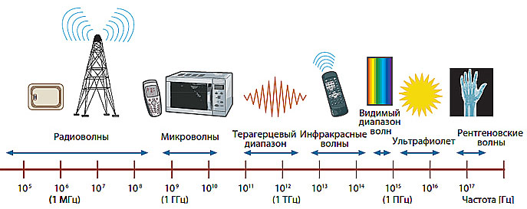
Изучение принципов распространения радиоволн в различных средах (атмосфера, космос).
В атмосфере:
• Отражение и преломление: От ионосферы (верхний слой атмосферы) радиоволны отражаются, позволяя распространяться на большие расстояния. Преломление в тропосфере (нижний слой) также влияет на распространение.
• Поглощение: Молекулы газов и водяной пар поглощают часть радиоволн, особенно на высоких частотах.
• Рассеяние: Частицы в атмосфере рассеивают радиоволны, уменьшая дальность прямой видимости.
В космосе:
• Прямолинейное распространение: В вакууме радиоволны распространяются прямолинейно и без потерь, так как нет среды для поглощения, отражения или рассеяния.
• Большие расстояния: Это позволяет связываться с космическими аппаратами на огромных расстояниях.

Процессы модуляции и демодуляции радиосигналов.
Модуляция: Накладывает информацию на несущий сигнал для передачи. Необходима для: эффективной передачи, уменьшения размеров антенн, множественного доступа.

Основные виды модуляции:
• Амплитудная модуляция (AM): Изменяется амплитуда несущего сигнала.
• Частотная модуляция (FM): Изменяется частота несущего сигнала.
• Фазовая модуляция (PM): Изменяется фаза несущего сигнала.

Демодуляция: Извлекает информацию из модулированного сигнала на приеме.
Основные виды демодуляции соответствуют видам модуляции:
• АМ-детектирование: Восстановление сигнала по амплитуде несущей.
• ЧМ-детектирование: Восстановление сигнала по изменениям частоты несущей.
• ФМ-детектирование: Восстановление сигнала по изменениям фазы несущей.

2. Применение радиоволн.
- Радиосвязь: Они используются для передачи звука, данных и изображений на различные расстояния. Это включает в себя:
Радиовещание (AM/FM): Передача звуковых программ на радиостанции.
Телевидение: Передача видеосигнала.
Сотовая связь (2G, 3G, 4G, 5G): Мобильная телефонная связь и передача данных.
Радиосвязь с подвижными объектами: Радиосвязь с самолетами, судами, автомобилями.
Спутниковая связь: Передача сигналов через спутники.
Wi-Fi и Bluetooth: Беспроводная передача данных на коротких расстояниях.

- Радиолокация (радар): Использование отражения радиоволн для определения местоположения, скорости и направления движения объектов. Применяется в авиации, метеорологии, военном деле и т. д.
- Радионавигация: Используется для определения местоположения объектов с помощью радиосигналов (например, GPS, ГЛОНАСС).
- Радиоастрономия: Изучение космических объектов по их радиоизлучению.

- Медицина:
Диатермия: Нагрев тканей тела с помощью радиоволн для лечебных целей.
МРТ (магнитно-резонансная томография): Использование радиоволн в сочетании с магнитным полем для получения изображений внутренних органов.
- Промышленность:
Радиочастотная идентификация (RFID): Отслеживание товаров и грузов.
Индукционный нагрев: Нагрев металлов с помощью электромагнитного поля.
- Бытовая техника: Микроволновые печи используют радиоволны для нагрева пищи.

3. Влияние радиоволн на человека и окружающую среду.
Потенциальное воздействие электромагнитного излучения на здоровье человека.
Типы ЭМИ: ЭМИ разделяют на ионизирующее (высокоэнергетическое) и неионизирующее (низкоэнергетическое).
Ионизирующее ЭМИ: Рентген, гамма-лучи.
• Однозначно вредно: Повреждает ДНК, вызывает рак, лучевую болезнь.
• Требует строгой защиты и контроля.
Неионизирующее ЭМИ: Радиоволны, микроволны, видимый свет, инфракрасное излучение.
• Основная дискуссия о вреде: Доказательства о вреде ограничены и часто противоречивы.
• Термическое воздействие (высокие уровни): Может вызывать нагрев тканей, ожоги (например, в микроволновой печи).

• Потенциальные нетермические эффекты (низкие уровни):
* Предполагаемая связь с нарушениями сна, головными болями, снижением когнитивных функций.
* Изучается влияние на риск развития рака (долгосрочное воздействие), но доказательства слабые.
• Источники: Мобильные телефоны, Wi-Fi, бытовая техника, линии электропередач.
Факторы, влияющие на воздействие: Частота, интенсивность излучения, время воздействия, расстояние до источника.
Экологические аспекты использования радиоволн (электромагнитное загрязнение).
Электромагнитное загрязнение: Накопление искусственно созданных электромагнитных полей (ЭМП) в окружающей среде.
Источники: Радио- и телевещание, мобильная связь, Wi-Fi, радары, промышленные установки, линии электропередач.
Воздействие на биосреду (животные и растения):
• Ориентация: Нарушение навигации у птиц и насекомых (использующих магнитные поля Земли).
• Размножение: Потенциальное влияние на репродуктивные функции у некоторых видов.
• Поведение: Изменение поведения, стресс у животных.
• Рост и развитие: Влияние на рост растений (исследования ограничены).
Измерение и контроль: Сложно точно оценить общее воздействие ЭМП на окружающую среду. Необходимы стандарты и мониторинг уровней излучения.
Смягчение последствий:
• Оптимизация размещения базовых станций и других источников ЭМП.
• Использование технологий с меньшим уровнем излучения.
• Разработка более строгих норм и правил.
• Информирование общественности.

Принципиальная схема
Типовая схема включения микросхемы TDA2005, интегрального двухканального усилителя НЧ представлена на рисунке 1. Включение выполнено без дополнительных компонентов для вольтдобавки.
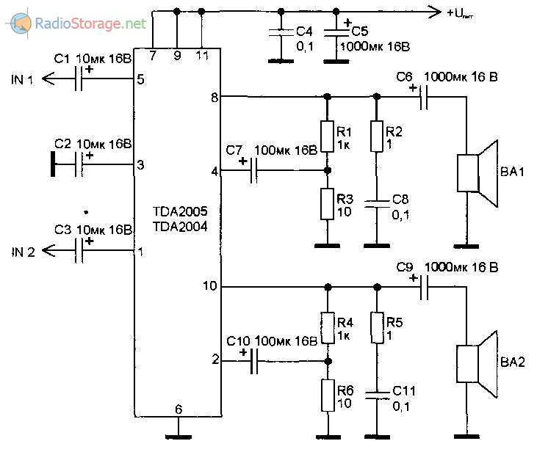
Рис. 1. Типовая схема включения микросхемы TDA2005.

